Documentation du projet

Ceci est un document Libreoffice qui documente le projet. IMPORTANT : Ce fichier doit être enregistré en *.fodt (flat odt) pour être utilisé/utilisable avec github.

Un titre

Une image :
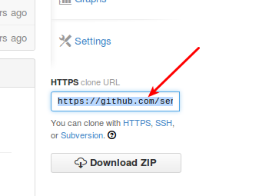
Les images sont intégrées automatiquement dans le fodt… ce qui est très pratique pour écrire vite ladite documentation.
etc.

Lien vers code SVG du projet : dessin.svg

Lien vers code Arduino du projet : modele.ino
Lien vers code Pyduino du projet : Blink.yno
Lien vers code Python du projet : code_mini.py
Lien vers répertoire interface PyQt du projet : tuto_pyqt_bases_modele
Lien vers répertoire webapp du projet : 12c-3_15

Lien vers code openscad pièce 3D du projet : 90_bracket_min.scad
Lien vers fichier STL pièce 3D du projet : 90_bracket_min.stl
Lien vers fichier Gcode du projet : 90_bracket_min.gcode

Si les applications à utiliser pour chaque type de fichier sont correctement configurées sur le système, les liens ci-dessous ouvrent directement les fichiers dans les applications adaptées !

